2018年达州中考物理模拟测试题【免费版】
1、下列与声现象有关的说法中不正确的是
A．中考期间在考点范围“禁止鸣笛”是为了在声源处减弱噪声
B．人们听不见蝴蝶飞行的声音是由于其音调太低
C．汽车安装的倒车雷达是利用超声波来传递能量的
D．宇航员之间在太空中不能直接对话，是因为真空不能传声
2、“赏中华诗词、寻文化基因、品生活之美”的《中国诗词大会》，深受观众的青睐。下列对古诗文中涉及的热现象解释正确的是
A.“雾凇沆砀，天与云与山与水，上下一白。”雾凇的形成是液化现象
B. “忽如一夜春风来，千树万树梨花开。”“梨花”的形成是凝华现象
C.“青青园中葵，朝露待日晞。”露的形成是汽化现象
D. “月落乌啼霜满天，江枫渔火对愁眠。”霜的形成是凝固现象
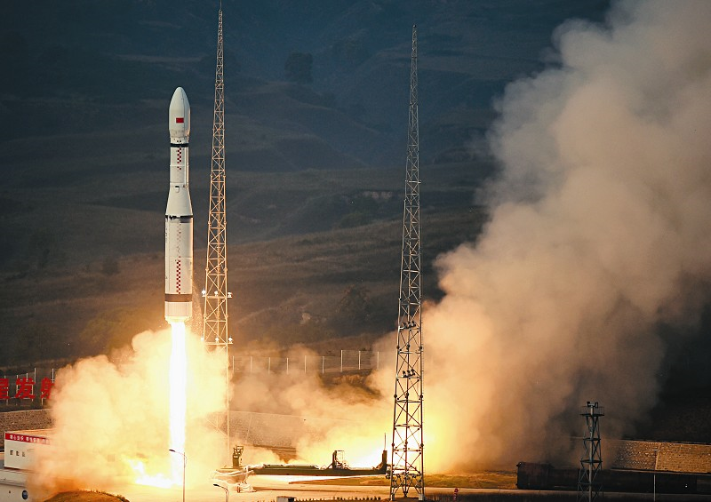

3、如图是“长征六号”运载火箭发射场景，它首次采用了我国最新研制的大推力液氧煤油发动机．下列说法正确的是
A．煤油燃烧得越充分，其热值就越大
B．燃气对火箭做功，燃气的内能会增加
C．燃气推动火箭升空过程的能量转化与四冲程汽油机压缩冲程的能量转化一样
D．火箭升空后，不远处能闻到煤油味，这是由于煤油分子在永不停息地做无规则运动
4、手机已经成为一种人们沟通和交流的常用工具，下列关于手机说法正确的是
A．手机是利用电磁波来传递信息的 B．给手机充电时，化学能转化为电能
C．使用手机时，消耗的电能是一次能源
D．手机掉入水中后，不要立即开机，是因为手机浸入水后电路可能发生断路
5、如图所示，C是水平面，A、B是两个长方形物块，F是作用在物块B上沿水平方向的力，物体A和B以相同的速度向右做加速直线运动．则下列说法中正确的是
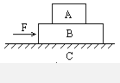

A．A物体受到的摩擦力为零
B．A受到的重力与B对A的支持力是一对平衡力[:Z+xx+k.Com]
C．B受到的重力与地面对B的支持力是一对相互作用力
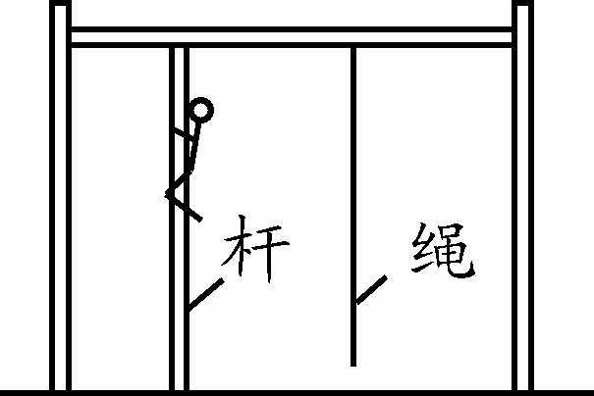
D．若撤去力F，则B不可能向右做匀速直线运动
6、如图所示，在一次户外运动中，小明先后顺着竖直的杆和绳做上爬和下滑运动，则下列说法正确的是
A.小明沿杆向上爬的过程中，他受到的摩擦力的方向竖直向下
B.小明沿较粗糙的绳匀速上爬的过程中,他一定受到竖直向上的滑动摩擦力
C.小明沿较粗糙的绳匀速下滑时的摩擦力大小等于沿杆匀速下滑时的摩擦力大小[:]
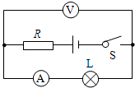

D.小明沿杆匀速上爬的过程中 ， 他给杆的握力越大，摩擦力越大
7、如图所示电路，电源电压不变，闭合开关S，电路正常工作。过了一会，两个表示数都变小，那么可能的电路故障是
A、R短路 B、R断路 C、L短路 D、L断路
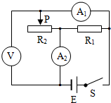
8、如图所示的电路中，电源电压保持不变，闭合开关S，将滑动变阻器的滑片P向左移动，下列说法中正确的是
A.电流表A1的示数变小，电压表的示数变大
B.电流表A2的示数和电流表A1的示数之差变大
C.电流表A2的示数和电流表A1的示数之比变大
D.电压表的示数和电流表A2的示数之比不变
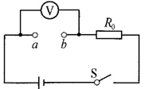

9、如图，电源电压恒定不变，闭合开关，电压表的示数为U；将另一电阻R接入ab间，再闭合开关，电压表示数变为0.6U，则接入R后
A．通过R0的电流变小
B．R0两端的电压变小
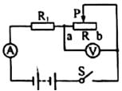
C．R0消耗的功率减小了0.84U2/R0
D．R和R0两端电压之比为3︰2
10、如图电路中，电源电压保持不变。闭合开关S，当滑片移到滑动变阻器的b端时，电压表的示数为8V，10s内定值电阻R1做功为20J；当滑片P移到滑动变阻器的中点时，电压表的示数为6V。下列结果不正确的是
A、滑动变阻器R的最大阻值为8Ω B、滑片在b端时，电流表示数为0.5A
C、电路先后两次消耗的总电功率之比为2︰3 D、电源电压为12V
二、填空题(每空1分,共23分)
27、古筝是通过演奏者拨动琴弦，使琴弦 而发声的．演奏时，分别拨动长度、粗细不同的琴弦，古筝就能发出 （填“音调”“响度”或“音色”）不同的声音．
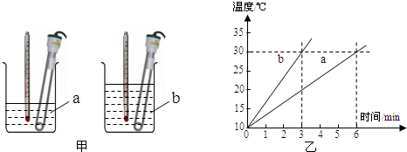

28、小明在探究“物质的吸热能力与哪些因素有关”时，分别用质量均0.5kg的水和另一种液体进行对比实验，并用图象对实验数据进行了处理，如图所示，实验过程中，水和另一种液体在相同时间内吸收的热量相等，分析图象可以得出： （选填“a”或“b”）物质为水，另一种液体的比热容为 ．【水的比热容为4.2×103J/（kg•℃）】
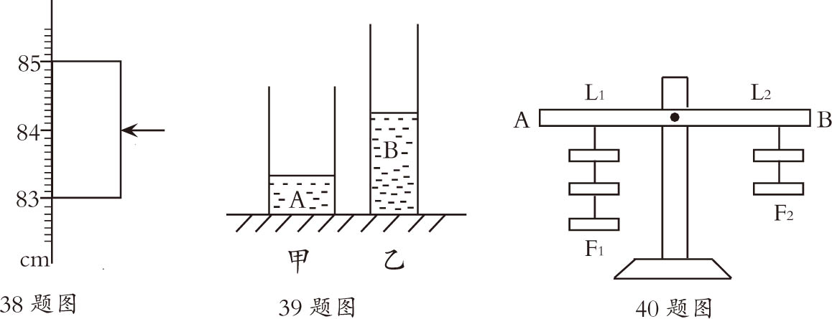
29、小明坐在行驶的火车上，看到路边的树木向后运动，他是以_______为参照物的，突然小明向左倾倒，说明此时火车正向________转弯.
30、如图所示，某同学用60N的力将重40N的长方体物块紧压在标有刻度的竖直墙壁上静止，则该长方体的长为 cm，此时物块受到的摩擦力为 N.
31、一个箱子重为100N，放在水平面上，受10N的水平推力，箱子未动，这时箱子受到的摩擦力 （选填“大于”、“等于”或“小于”）10N．当水平推力增大到15N时，箱子恰好做匀速直线运动．当水平推力增大到20N时，箱子受到的摩擦力为 N．
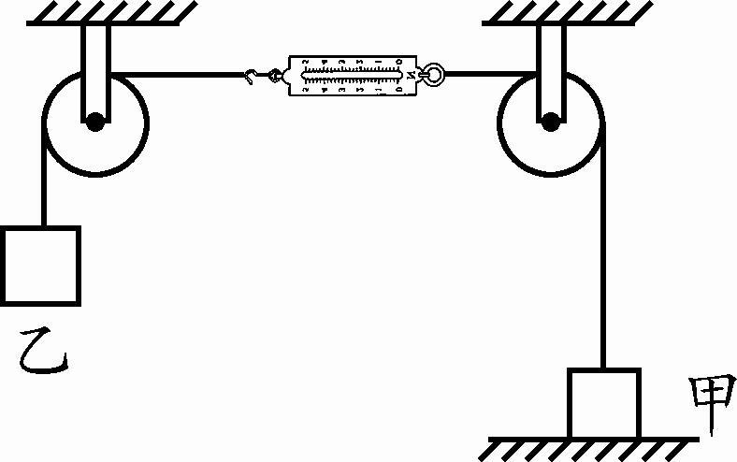

32、如图所示的装置中，物块甲重10 N，物块乙重6 N，甲、乙两物块保持静止状态，不计弹簧测力计自重，滑轮与细绳之间无摩擦，则弹簧测力计示数为____ N，甲受到的合力为____ N.
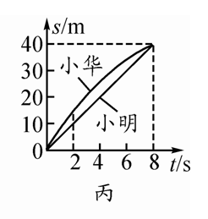

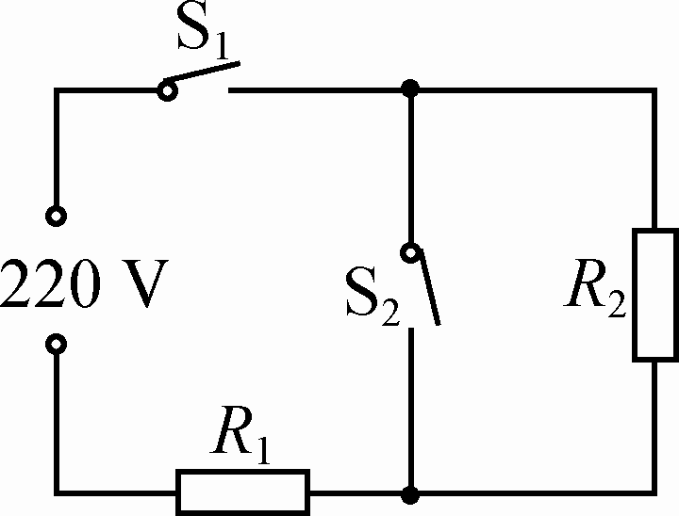

33、课外活动时，小明和小华在操场上沿直线跑道跑步，如图所示是他们通过的路程随时间变化的图像，由此可判断，前2s内小华在做______（选填“变速”或“匀速”） 直线运动，前8s内小华的平均速度 （选填“大于”、“等于”或“小于”）小明的平均速度.
34、如图所示为一电热饮水机的电路简图，其额定电压为220 V，具有“加热”“保温”两种功能，对应功率分别为440 W和44 W．当开关S1闭合、S2断开时，饮水机处于_______(选填“保温”或“加热”)状态，R2的阻值为_____ Ω.
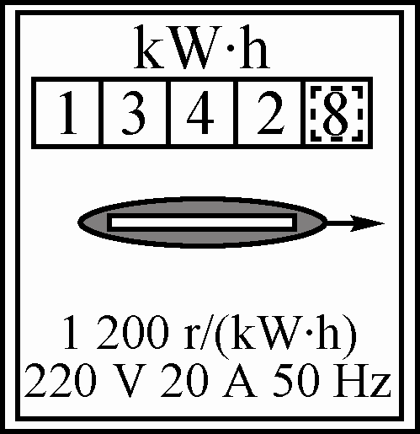

35、2月初，小刚家中的电能表示数为，电能表的部分参数及3月初的示数如图所示，则小刚家2月初至3月初消耗的电能是 度，小刚家所有用电器同时工作，总功率不得超过 kW，若小刚只将“220 V 1210 W”的某电阻丝接入电路工作，2 min内电能表转盘转过40转，则电阻丝的实际电功率为_______W，这段时间电路的实际电压为________V.
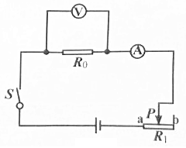

36、两个小灯泡甲和乙，规格分别为“6V 3W”和“4V 4W”，不考虑温度对灯丝电阻的影响，将它们串联接入电源电压为3V的电路中，则甲乙两灯两端的电压之比为 ；若将它们并联接入同样的电路中，则串联时电路消耗的总功率与并联时电路消耗的总功率之比为 ．
37、如图所示，电源电压U保持不变，R0为定值电阻，滑动变阻器R1的最大阻值为R1′．当滑片P在a端时，R0消耗的电功率为6W；当滑片P在b端时，电流表的示数为0.2A，且滑片P在a端时电压表示数U1与滑片P在b端时电压表示数U2之比U1：U2=5：1．则U2为 V.
三、作图题(每小题3分,共6分)
38、如图所示，请画出左下图小球的受力示意图．
39、根据通电螺线管的N、S极和磁感线形状，在图中标出磁体A的S极，磁感线方向（四根全标出）和电源“+”、“-”极.
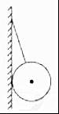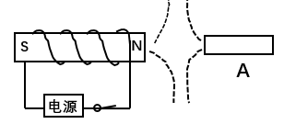
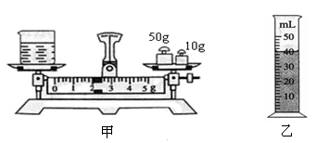

四、创新设计与实验探究(每空1分,共12分
40、小明想知道酱油的密度，于是他和小华用天平和量筒做了如图所示的实验．
（1）天平调节平衡后，测出空烧杯的质量为18g，在烧杯中倒入适量的酱油，测出烧杯和酱油的总质量如图甲所示，将烧杯中的酱油全部倒入量筒中，酱油的体积如图乙所示，则烧杯中酱油的质量为 g，酱油的密度为 kg/m3．
（2）小明用这种方法测出的酱油密度与真实值相比， （选填“偏大”或“偏小”）．
（3）小华认为不用量筒也能测量出酱油的密度，他进行了如下实验操作：
①调好天平，用天平测出空烧杯质量为m．
②在烧杯中装满水，用天平测出烧杯和水的总质量为m1．
③把烧杯中的水倒尽，再装满酱油，用天平测出烧杯和酱油的总质量为m2．
则酱油的密度表达式ρ= （已知水的密度为ρ水）．
41、小芳到实验室做“测量小灯泡额定功率”的实验时，老师只给她提供了如下器材：标有“2.8V”的小灯泡、电源、滑动变阻器、开关、两个电压表（没有电流表）、阻值为10Ω的定值电阻R0、导线若干．她根据所给定的器材经过认真思考后设计了最合理的实验电路，如图甲是该电路的不完整电路图．
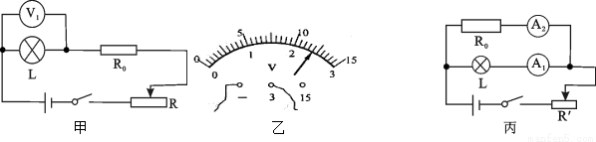
（1）请你将图甲中电路图补充完整．
（2）闭合开关前，应将滑动变阻器调至阻值 的位置．
（3）闭合开关后，小灯泡发光很暗，且无论怎么移动滑动变阻器滑片小灯泡亮度不变，则电路出现的故障可能是 .
（4）排除故障后，移动滑动变阻器滑片到某一位置，此时电压表V1的示数如图乙所示，为了测量小灯泡的额定功率，接下来应向 （选填“左”或“右”）调节滑动变阻器滑片，使电压表V1的示数为 V.
（5）当小灯泡达到额定电压时，另一电压表V2的示数如图乙所示，小灯泡的额定功率为 W．
（6）她还进一步设计出了只有电流表没有电压表解决这个问题的方法，其电路如图丙所示，R0=10Ω，并认为关键的一步是必须调节滑动变阻器，使电流表A2的示数为 A，若此时读出电流表A1的示数为I1，则小灯泡的额定功率的表达式为P= ．
五、计算题(解答时要求有必要的文字说明、公式和计算过程，只写结果不给分，42小题7分,43小题7分，共14分)
42、小聪家有一容积为2L的水壶，盛满了初温为20℃的水，现用天然气灶在标准大气压下给这壶水加热，加热过程共消耗了0.06m3的天然气。已知天然气灶的加热效率为30 %，水的比热容c水=4.2×103J/（kg•℃），天然气的热值q=4.2×107J/m3，求：
（1）壶中水的质量至少为多少Kg？
（2）水吸收了多少J的热量？
（3）此时水温升高了多少℃？
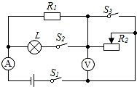

43、如图所示，电源电压恒为6V，灯泡L标有“6V 3.6W”的字样，R1为定值电阻，R2为标有“20Ω 1A”字样的变阻器，电流表的量程为0～3A，电压表的量程为0～3V．
（1）求灯泡L正常工作时的电阻．
（2）当S1、S2、S3均闭合时，电流表的示数为1.6A，求R1的阻值．
（3）当闭合S1，断开S2、S3时，在保证电路中各元件安全工作的情况下，求电路的最小总功率.

